Согласовано:

на Педагогическом совете
МАУ ДО ДЮЦ «Рифей» г. Перми
протокол № 2
от 09 января 2020 года

Утверждаю:

Директор МАУ ДО
«Детско-юношеский центр «Рифей»
г. Перми

_________________ Г.Н. Титлянова

приказ № 94 - ОД
от 02 июля 2020 года

ПОЛОЖЕНИЕ
об организации образовательного процесса с использованием
электронного обучения и дистанционных образовательных технологий
в МАУ ДО «Детско-юношеский центр «рифей» г. Перми

1. Общие положения

  - Настоящее Положение устанавливает правила реализации дополнительных общеобразовательных программ в МАУ ДО ДЮЦ «Рифей» г. Перми (далее: Учреждение) с использованием электронного обучения и дистанционных образовательных технологий.
  - Настоящее Положение разработано в соответствии:
- со ст. 16 Федерального Закона от 29.12.2012 г. № 273 «Об образовании в Российской Федерации»;
- Федеральным Законом от 27.07.2006 года № 152-ФЗ «О персональных данных»;
- приказом Минобрнауки РФ от 23.08.2017 г. № 816 «Об утверждении Порядка применения организациями, осуществляющими образовательную деятельность, электронного обучения, дистанционных образовательных технологий при реализации образовательных программ»;
- методическими рекомендациями Министерства просвещения Российской Федерации от 19.03.2020 года по реализации образовательных программ начального общего, основного общего, среднего общего образования, образовательных программ среднего профессионального образования, дополнительных общеобразовательных программ с применением электронного обучения и дистанционных образовательных технологий;
- Уставом и локальными нормативными актами Учреждения.
  - Электронное обучение (далее: ЭО) – организация образовательной деятельности с применением содержащейся в базах данных и используемой при реализации образовательных программ информации и обеспечивающих ее обработку информационных технологий, технических средств, а также информационно-телекоммуникационных сетей, обеспечивающих передачу по линиям связи указанной информации, взаимодействие учащихся и педагогических работников.
  - Дистанционные образовательные технологии (далее: ДОТ) – образовательные технологии, реализуемые в основном с применением информационно-коммуникационных сетей при опосредованном (на расстоянии) взаимодействии учащихся и педагогических работников.
  - Дистанционное обучение (далее: ДО) – организация образовательной деятельности с применением ДОТ, которые обеспечивают опосредованное (на расстоянии) взаимодействие учащихся и педагогических работников с помощью информационно-телекоммуникационных сетей.
  - Платформа дистанционного обучения (далее: ПДО) – информационная система, предназначенная для планирования, проведения и управления учебными мероприятиями в рамках ДО.
На ПДО педагогами размещаются материалы и задания для самостоятельной работы учащихся. Обучающие материалы включают собственные материалы педагога, материалы иных ресурсов, видеоматериалы, аудио материалы, текстовые материалы, тесты, игровые материалы и др., с которыми учащийся работает, в том числе самостоятельно.
При работе на платформе ZOOM следует соблюдать определенный алгоритм регистрации в данной программе и в создании «конференций» на данной платформе (Приложение 1)
При проведении занятий в режиме видеоконференцсвязи с использованием платформы SKYPE следует руководствоваться определенным алгоритмом работы (Приложение 2).
  - Учреждение вправе использовать ЭО и ДОТ всех предусмотренных законодательством РФ формах получения дополнительного образования или их сочетании при проведении различных видов занятий, текущего, промежуточного и итогового контроля.
  - Дополнительные общеобразовательные программы (далее: ДООП) могут реализовываться в смешанном (комбинированном) режиме, в зависимости от специфики образовательных задач и представления учебного материала.
  - Образовательный процесс с использованием ЭО и ДОТ осуществляют педагогические работники, прошедшие соответствующую подготовку и вправе применять имеющиеся электронные средства обучения и создавать собственные.
  - Учащиеся должны владеть базовыми навыками работы с компьютерной техникой и программным обеспечением, базовыми навыками работы со средствами телекоммуникаций (системами навигации в сети Интернет, навыками поиска информации в сети Интернет, электронной почтой и т.п.).
  - В случае форс-мажорных обстоятельств (например, неблагоприятная санитарно-эпидемиологическая обстановка и др.) учащиеся и их родители (законные представители) уведомляются о переходе на дистанционное обучение (далее: ДО) посредством размещения информации на официальном сайте Учреждения www.perm-rifey.narod.ru, либо по электронной почте, в социальных сетях, по телефону.
  - Применение электронных образовательных технологий, взаимодействие учащихся с педагогом осуществляется независимо от места их нахождения и распределения во времени на основе педагогически организованных технологий обучения.
  - Основными элементами системы ЭО и ДОТ являются: образовательные on-line-платформы; цифровые образовательные ресурсы, размещенные на образовательных сайтах; видеоконференции; вебинары; discord-общение; e-mail;облачные сервисы, электронные носители мультимедийных приложений; электронные пособия, разработанные с учетом требований законодательства РФ об образовательной деятельности.
  - В обучении с применением ЭО и ДОТ используются следующие организационные формы учебной деятельности: лекция; консультация; семинар; лабораторная работа; самостоятельная работа; исследовательская и проектная работа, подготовка к конкурсным и фестивальным выступлениям.
  - Для обеспечения ДО Учреждение:
- приказом по Учреждению назначает ответственное лицо за реализацию ДО,
  - организует необходимую методическую поддержку учащихся, родителей (законных представителей) и работников Учреждения по вопросам ДО,
  - оказывает информационную поддержку учащимся, родителям (законным представителям) и работникам Учреждения, в том числе знакомит с необходимыми электронными ресурсами,
  - осуществляет контроль дистанционного образовательного процесса, анализ и учет результатов ЭО в дистанционном формате,
  - организует учет и контроль за системой проведения педагогами занятий на ПДО.
  - Учащиеся, осваивающие ДООП в дистанционном формате должны соблюдать следующий регламент:
- зарегистрироваться на ПДО,
- заходить на ПДО в соответствии с утвержденным расписанием занятий.
- проверять регулярно информацию (на электронных носителях: электронная почта, Viber, WhatsApp и др.), на которую педагог отправляет расписание занятий, консультационные материалы, комментарии и.т.п.
- посещать все занятия по расписанию в дистанционном формате.

- Цели и задачи

  - Основной целью использования ЭО и ДОТ является предоставление учащимся возможности освоения ДООП непосредственно по месту жительства или по месту временного пребывания.
  - Использование ЭО и ДОТ способствует решению следующих задач:
- создание условий для реализации индивидуальной образовательной траектории и персонализации обучения;
- повышение качества обучения за счет применения средств современных информационных и коммуникативных технологий;
- открытый доступ к различным информационным ресурсам для образовательного процесса в любое удобное для учащегося время;
- создание единой образовательной среды on-line и off-line форм;
- повышение эффективности образовательного процесса.
  - Основными принципами применения ЭО и ДОТ являются:
- принцип доступности, выражающийся в предоставлении всем учащимся возможности освоения ДООП непосредственно по месту жительства или по месту пребывания;
- принцип интерактивности, выражающийся в возможности постоянных контактов всех участников образовательного процесса в информационно-образовательной среде;
- принцип адаптивности, позволяющий легко использовать учебные материалы нового поколения, содержащие цифровые образовательные ресурсы;
- принцип гибкости, дающий возможность участникам образовательного процесса работать в необходимом для них темпе и в удобное для себя время;
- принцип оперативности и объективности оценивания учебных достижений учащихся.
  - При планировании содержания учебной деятельности и составления расписания занятий в дистанционном формате педагог должен соблюдать санитарно-эпидемиологические требования. Общее время работы учащегося за компьютером не должно превышать нормы за занятие: 7-9 лет – 20 минут; 10-11 лет – 25 минут; 12-13 лет – 30 минут; 14-18 лет – 35 минут. При этом количество занятий с использованием компьютера в течение учебного дня для учащихся должно составлять: для учащихся 1-4 классов – один академический час; для учащихся 5-8 классов – два академических часа; для учащихся 9-11 классов – три академических часа.

3. Порядок оказания методической помощи учащимся

  - При осуществлении обучения с применением дистанционных технологий, администрация Учреждения и педагоги оказывают учебно-методическую и консультационную помощь учащимся с использованием информационных и телекоммуникационных технологий.
  - Расписание индивидуальных и коллективных консультаций составляется педагогом и направляется на ПДО или электронную почту учащегося и/или родителя (законного представителя) не позднее, чем за один день до консультации.
  - При возникновении технических сбоев программного обеспечения, сети Интернет, педагог вправе выбрать другой способ оповещения (сотовая связь, мессенджеры).

4. Порядок осуществления текущего и итогового контроля результатов электронного обучения в дистанционном формате

  - Текущий контроль результатов ДО проводится педагогами, которые используют формы проверки и контроля знаний, предусмотренные в ДООП и локальными нормативными актами Учреждения.
  - Оценивание учебных достижений учащихся при ДО осуществляется в соответствии с системой оценивания, определенной ДООП.
  - Результаты учебной деятельности учащихся при ДО учитываются и хранятся в пакете документов, включающем журналы учета проведения занятий, ведомости промежуточной и итоговой аттестации учащихся, карты наблюдений, материалы диагностических процедур, в том числе в электронном виде.
  - Текущий контроль успеваемости, промежуточная и итоговая аттестация учащихся при ДО могут осуществляться в режиме on-line.
  - Положение вступает в силу с момента его утверждения и действует до принятия нового в рамках действующего нормативного законодательного регулирования в области дополнительного образования.

Приложение 1

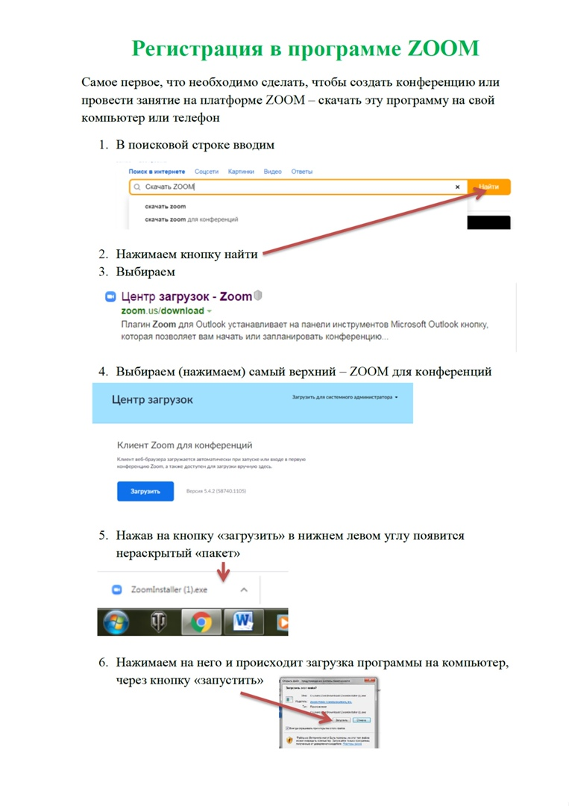
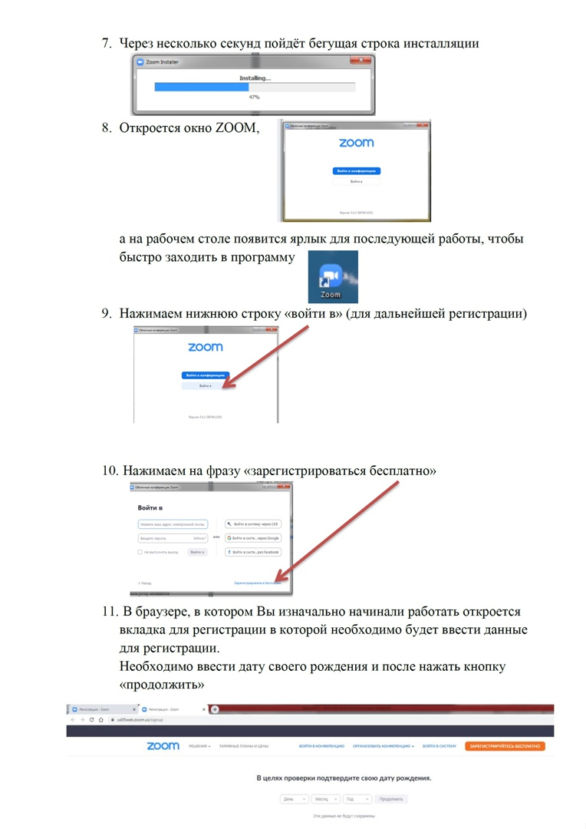

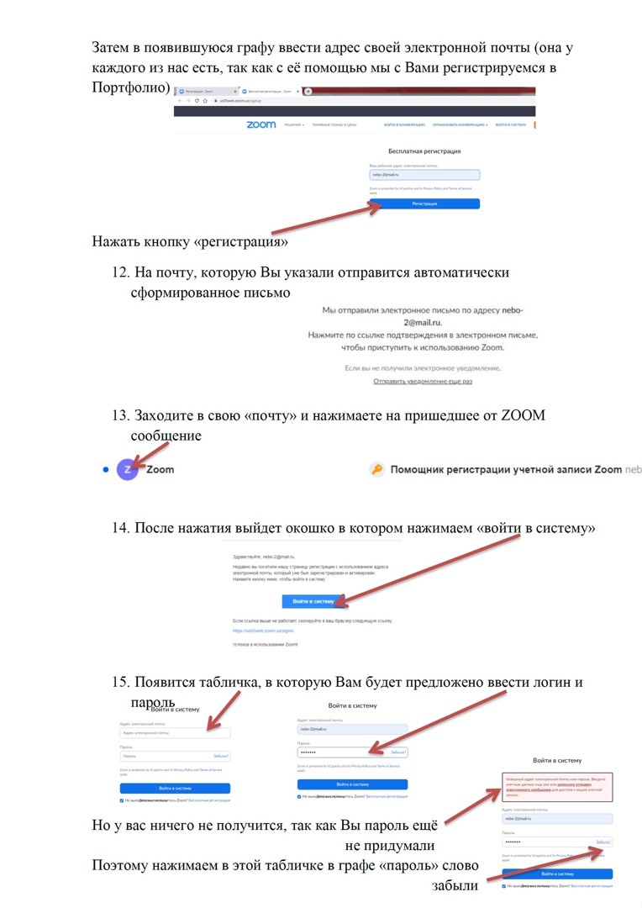

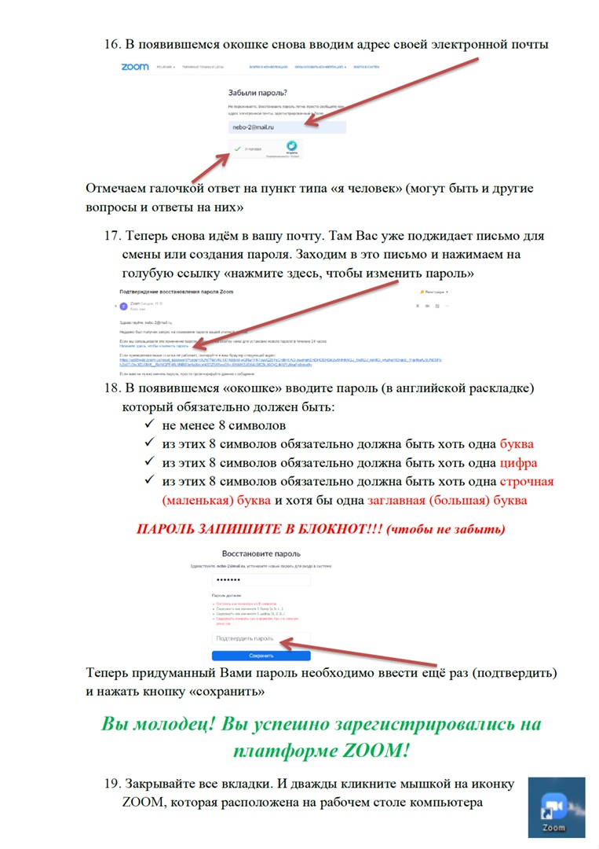

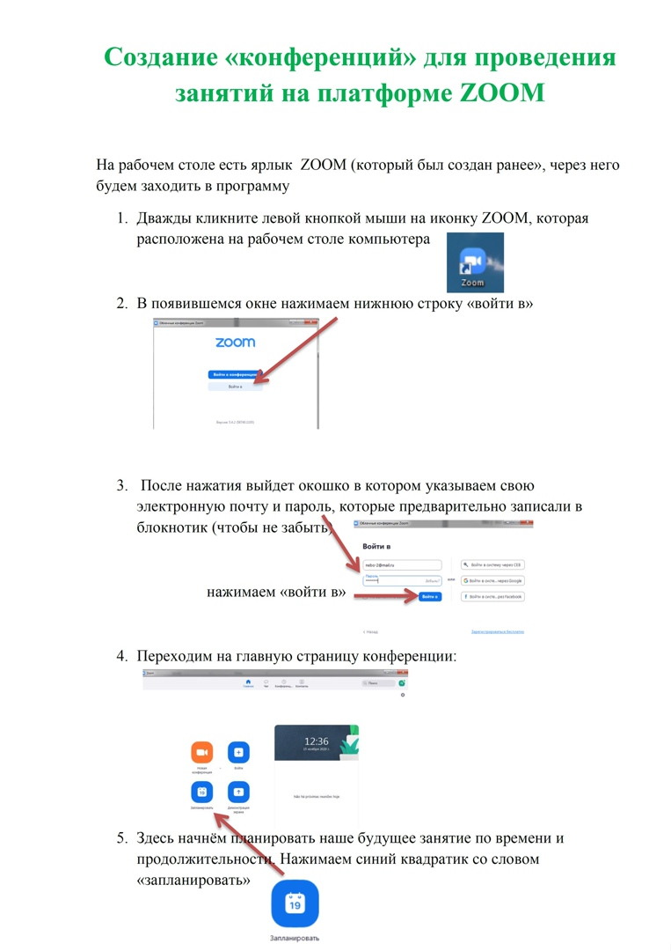

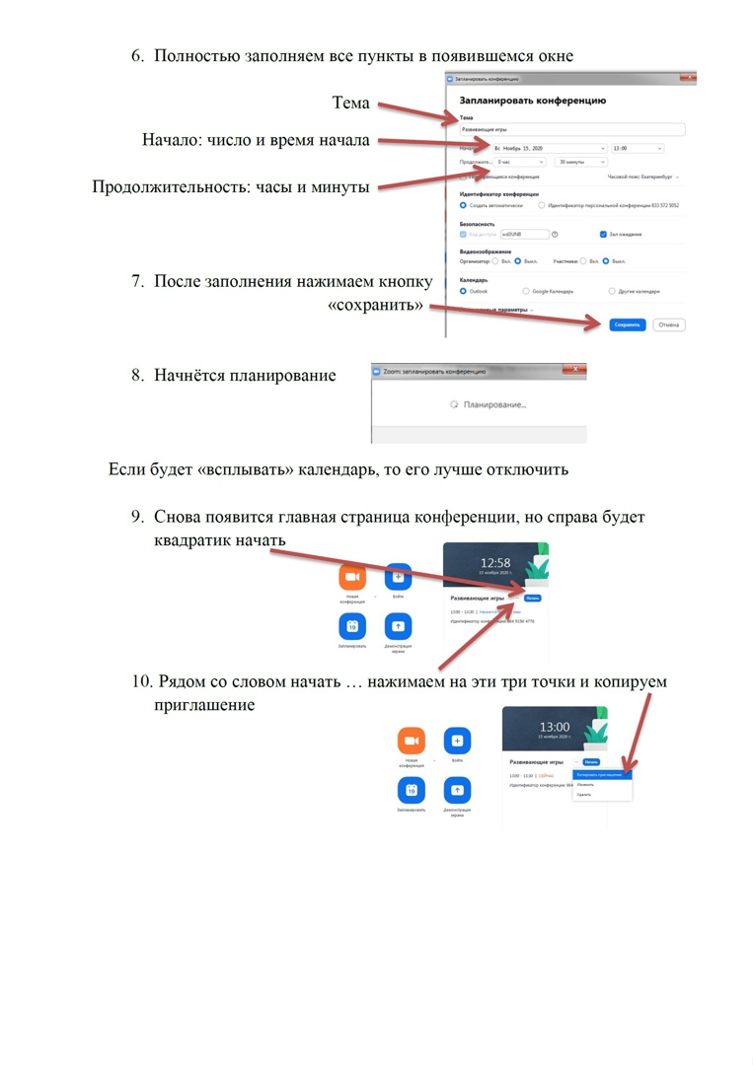

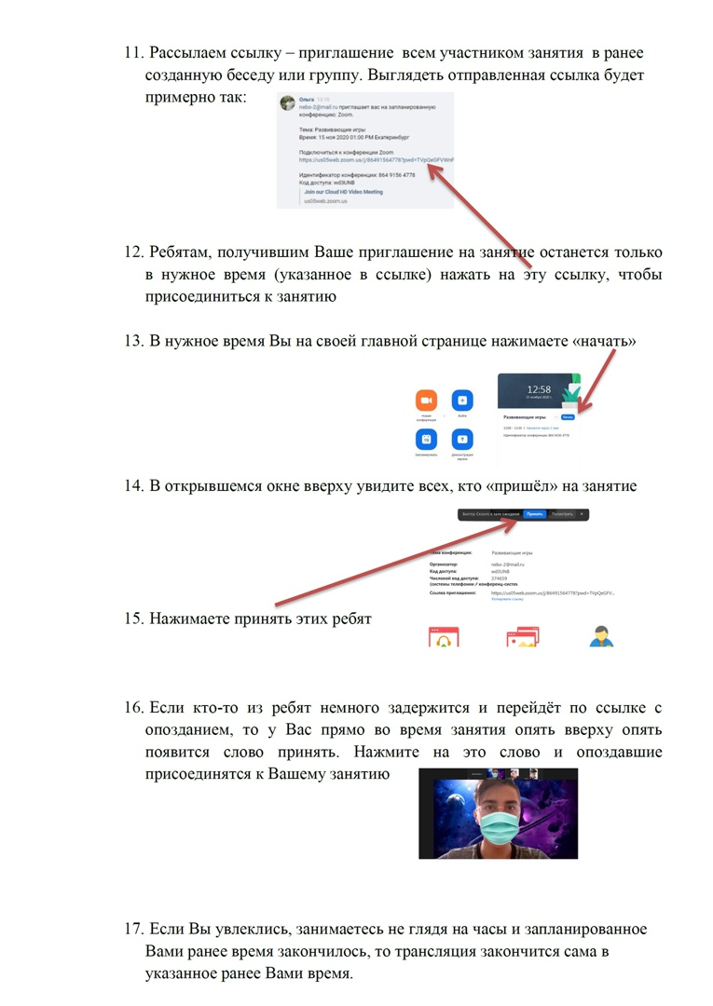

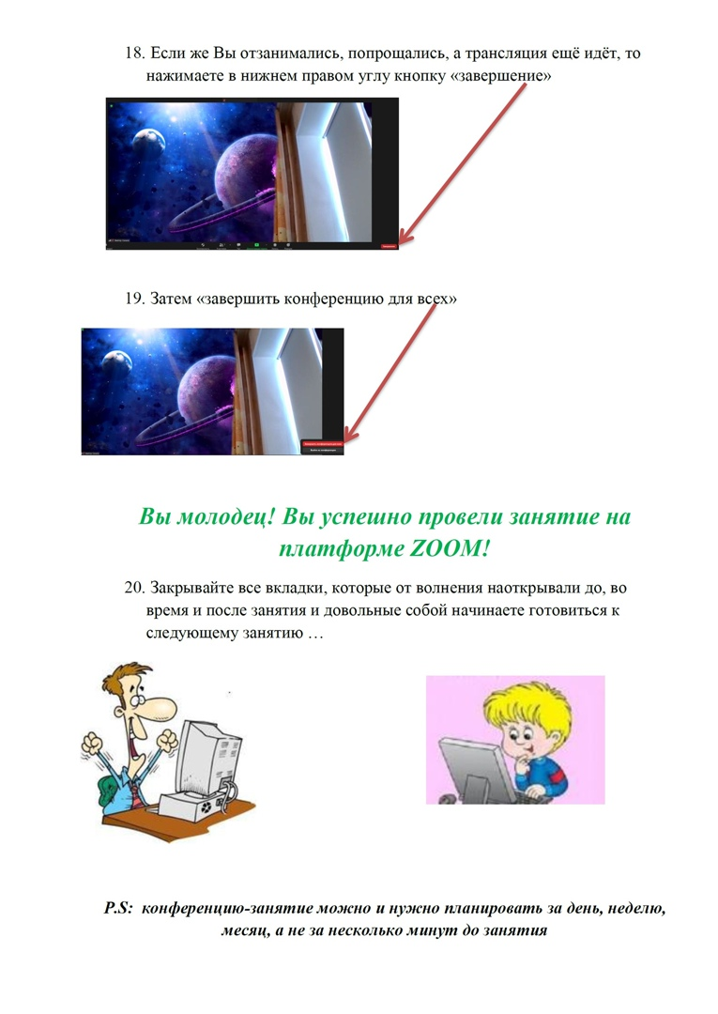

Приложение 2

Пример организации занятия в режиме видеоконференцсвязи
с использованием платформы Скайп

Шаг 1. Зайти по ссылке https://www.skype.com/ru/free-conference-call/
Шаг 2. Создать бесплатную уникальную ссылку нажимаем на кнопку «Создать бесплатное собрание» (рисунок 1):
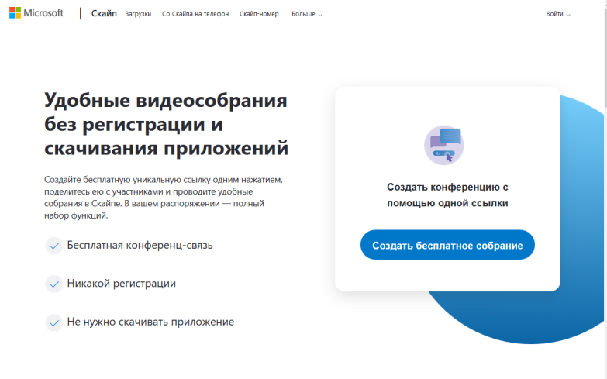
Рисунок 1.
Шаг 3. Скопировать ссылку на собрание и отправьте ее участникам. Затем нажмите на кнопку «Позвонить» (рисунок 2):
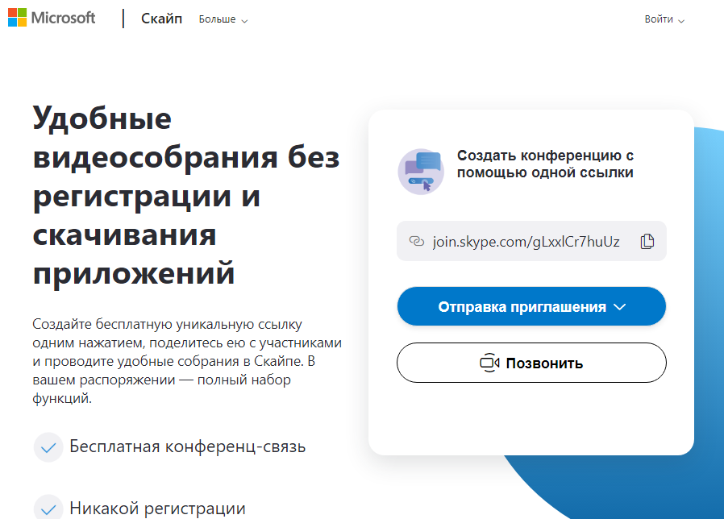
Рисунок 2.
Шаг 4. Нажмите кнопку «Присоединиться как гость»(рисунок 3):
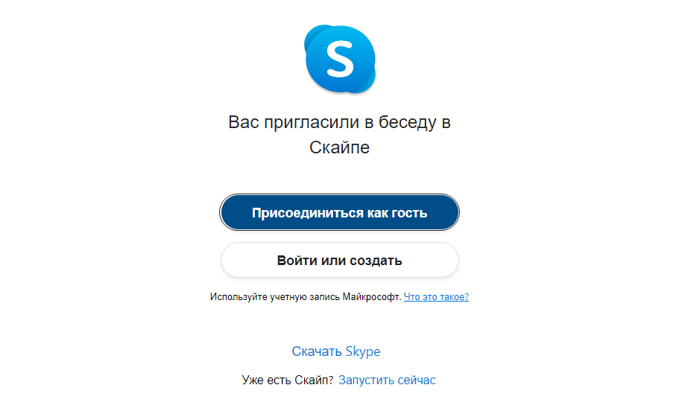
Рисунок 3.
Шаг 5. Ввести свое имя и нажать на кнопку «Присоединиться» (рисунок 4):
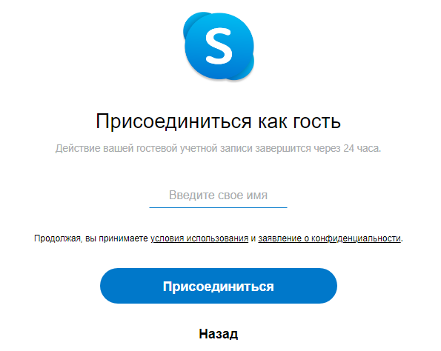
Рисунок 4.
Шаг 6. Нажать на кнопку «Позвонить» и начать занятие (рисунок 5).
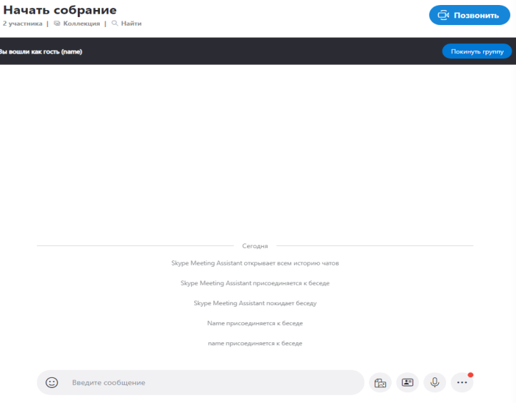
Рисунок 5.

